Insectes ravageurs | Dégâts | Méthodes de lutte
Pyrale rose  (Sesamia calamistis) (Hampson, 1910)  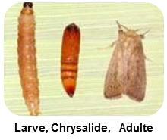 | Les larves se nourrissent à l'intérieur de la tige et peuvent provoquer le dépérissement de la plante entière ou sa mort (cœur mort). Elles peuvent vider les grains sur les épis. Dans tous les cas, elles déposent des excréments visibles, indicateurs de leur présence. | - Méthode de détection : pose de pièges à phéromones et/ou de pièges lumineux ;  - Méthodes/pratiques culturales : respect des rotations des cultures, enfouissement des fanes de récolte par un labour profond ;  - Lutte biologique : utilisation de parasitoïdes (Cotesia calamistis). Des lâchers de parasitoïdes ont été effectués par l'IITA en collaboration avec la DPV et l'INRAB ;  - Lutte chimique avant la floraison : utilisation de propoxur, carbofuran, diazinon ou fenitrothion.
Foreur de canne à sucre (Eldana saccharina) (Walker, 1865)  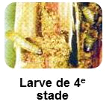  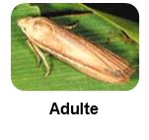 | Les larves perforent la tige, laissant des tunnels souvent bourrés de sciures qui peuvent être suspendues. A un stade avancé, on observe la casse des tiges. Elles causent des dégâts sur les épis; réduisant ainsi la qualité et le rendement en grain. | - Méthode de détection : pose de pièges à phéromones et/ou de pièges lumineux ;  - Méthodes/pratiques culturales : respect des rotations des cultures, enfouissement des fanes de récolte par un labour profond ;  - Lutte biologique : utilisation de parasitoïdes (Cotesia sp.). Des lâchers de parasitoïdes ont été effectués par l'IITA en collaboration avec la DPV et l'INRAB. On peut également utiliser la poudre de graines de neem.  - Lutte chimique avant la floraison : utilisation de propoxur, carbofuran, diazinon ou fenitrothion.
Busseola fusca (Fuller)  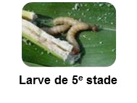  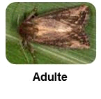 | Les attaques précoces des larves de Busseola fusca (Fuller) peuvent aboutir à la mort des plants de maïs (symptôme du cœur-mort).  Les attaques plus tardives de B. fusca perturbent l'alimentation hydrique du plant, et se traduisent par une réduction du nombre d'épis par plant, du nombre de grains par épi et du remplissage des grains. | - Gestion naturelle de l'habitat : éviter l'utilisation des insecticides chimiques qui peuvent réduire la population des ennemis naturels déjà établis dans la région  - Méthodes/pratiques culturales : respect des rotations des cultures, enfouissement des fanes de récolte par un labour profond ;  - Lutte biologique : utilisation des parasitoïdes. On peut également utiliser des biopesticides et des pesticides botaniques, tels que la poudre de graines neem  - Lutte chimique avant la floraison : utilisation de produits appropriés homologués disponibles.
Foreur de tige tacheté (Chilo partelus) (Swinhoe, 1885)  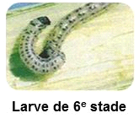  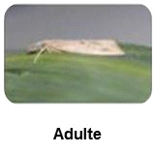 | Les jeunes chenilles/larves s'alimentent sur les feuilles tendres des plantes. Plus tard, elles se nourrissent de plus en plus dans la tige. Les plantes sérieusement attaquées, tout ou en partie, montrent des symptômes de «cœur mort». | - Gestion naturelle de l'habitat : éviter l'utilisation des insecticides chimiques qui peuvent réduire la population des ennemis naturels déjà établis dans la région  - Méthodes/pratiques culturales : respect des rotations des cultures, enfouissement des fanes de récolte par un labour profond ;  - Lutte biologique : utilisation des parasitoïdes. On peut également utiliser des biopesticides et des pesticides botaniques, tels que la poudre de graines neem.  - Lutte chimique avant la floraison : utilisation de produits appropriés homologués disponibles.
Le ver de l'épi du maïs (Helicoverpa zea) (Boddie, 1850)  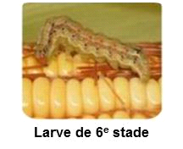  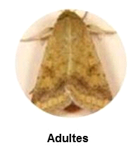 | La larve cause des dommages souvent concentrés autour de la pointe de l'épi. Elle vide les grains de leur contenu réduisant ainsi le pouvoir germinatif des semences. | - Lutte biologique : utilisation de Bacillus thuringiensis Spray contre les chenilles.  - Autres méthodes : On peut utiliser le mélange de mélasse, d'appât à la pyréthrine et à la peinture autour de la base des plants de maïs pour tuer les adultes car ils sortent du sol avant la formation des épis de maïs.

